Miércoles
25
de abril

Tercero de Primaria
Ciencias Naturales

Una historia con muchos cambios de temperatura

Aprendizaje esperado: reconoce la importancia del uso de los termómetros en diversas actividades.

Énfasis: valora los avances tecnológicos en el diseño de termómetros: los primeros termómetros.

¿Qué vamos a aprender?

Aprenderás a reconocer la importancia del uso del termómetro en diversas actividades.

¿Qué hacemos?

En las dos últimas sesiones hemos visto que la temperatura se mide con los termómetros, pero ¿Desde cuándo existe este interés y necesidad en la humanidad?

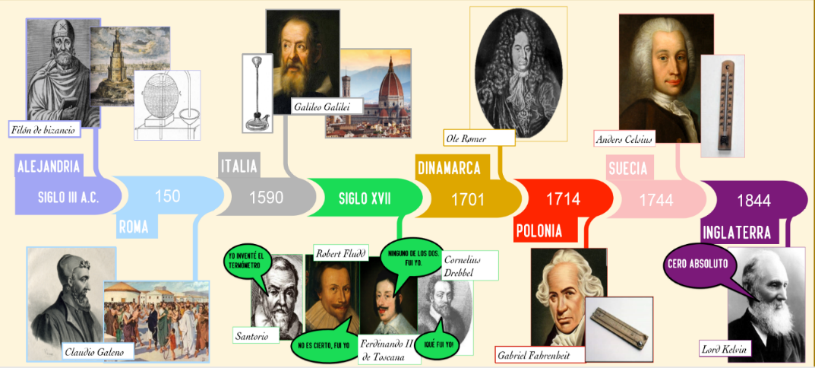
Línea del tiempo

Desde tiempos remotos, el ser humano ha tenido un interés constante por medir la temperatura.

El griego Filón de Bizancio construyó el primer artefacto similar a un termómetro, en el tercer siglo antes de nuestra era (o sea hace más de 2200 años)

Se trataba de una esfera de vidrio, que contenía aire, se conectaba a un recipiente con agua, a través de un tubo de vidrio delgado.

Cuando se ponía debajo de los rayos solares, el aire de la esfera se expandía y liberaba burbujas al agua, cuando el Sol se metía o hacía frío, el aire se contraía, generando un vacío que hacía subir al agua por el tubo.

Esto no podía llamarse “termómetro”, puesto que la palabra “termómetro” quiere decir “medir la temperatura”.

Pero volvamos al viaje en el tiempo, unos trescientos años después, en el siglo II de nuestra era, o sea hace poco más de 1800 años, también en Grecia, un hombre llamado Claudio Galeno definió la primera escala de temperaturas.

Pero adelantemos un poco el reloj, hasta el siglo XVI, alrededor del año 1590. En Florencia, Italia Galileo Galilei, retomó aquel artefacto de los griegos el termoscopio y lo reinventó, pero en esta ocasión lo colocó en vertical, así, cuando el aire se calentaba, se expandía y el nivel del agua en el tubo bajaba, pero para poder mostrar las pequeñas variaciones de temperatura, tenía que ser muy alto.

No mucho tiempo después diversos científicos retomaron el principio del termoscopio e hicieron su propia versión. En el siglo XVII (los años 1600’s) científicos como Santorio Santorii, Robert Fludd, Cornelio Drebbel, todos propusieron avances al invento.
El problema es que cada uno de los que mejoraba el diseño agregaba su propio sistema de medición.

Los inventores sabían de qué estaban hablando, unos cincuenta años más tarde. En el año 1701 en Dinamarca, un científico llamado Ole Rømer desarrolló un sistema de medición con un termómetro cerrado. Un día recibió la visita de un joven que lo admiraba y que, por cierto, estaba obsesionado con la medición de temperatura, Gabriel Fahrenheit, un científico de origen alemán nacido en lo que hoy es Polonia. Fahrenheit retoma la idea del punto de congelación del agua salada de Rømer, le cambia los números y un año después, diseña el primer termómetro de alcohol y cinco años después, el primer termómetro de mercurio, su invento se hizo muy popular.

En 1744 en Suecia, Anders Celsius inventó otra escala de temperatura, se basa en el agua pura, al nivel del mar: el punto de congelación del agua, cuando se transforma en hielo, sería el punto 0 y el punto de ebullición de la misma, cuando hierve, sería 100.

Como entre estos puntos congelación y ebullición del agua hay cien puntos, a esta escala se le conoce como “grados centígrados”. La escala de Celsius se hizo muy popular.

Pero 100 años más tarde, 1848, el barón William Kelvin, retomó la escala Celsius, pero colocó el 0 en donde, según él, la materia ya no intercambia ningún tipo de energía, es decir el llamado “cero absoluto”. Esta temperatura es exactamente -273 grados Celsius.

Es decir, muy, pero muy muy muy fría, pero, ¿Dónde midió esa temperatura? ¿En el Polo Sur?

En ninguna parte, esto lo determinó a través de cálculos matemáticos e hipótesis, porque, ni siquiera en el Polo Norte o en el Polo Sur llega a presentarse esa temperatura, la más fría registrada en el mundo es de -88° Celsius.

Pero, ¿Entonces dónde se usa un termómetro con grados Kelvin?

Es una escala que se usa sobre todo en ciencia, por ejemplo, para calcular la temperatura del espacio que está alrededor de 3 grados Kelvin.

Pues no te olvides que ha sido una historia muy extensa, la curiosidad de los seres humanos es infinita y es el motor de la ciencia.

Tenemos que pensar que, durante mucho tiempo, la humanidad no estuvo tan comunicada como lo está ahora, entonces imagínate, en esas épocas, los inventos se conocían solamente en las comunidades a las que llegaba la divulgación de ese invento y la ciencia no estaba al alcance de todos.

Justo al respeto de eso, ¿Te invito a ver la siguiente lectura para que conozcas un poco más de los autores de las escalas más usadas en el mundo?

Cápsula: “FAHRENHEIT VS. CELSIUS”

“Gdansk, Polonia, 1701”

FAHRENHEIT: Mi nombre es Daniel Gabriel Fahrenheit y nací aquí, en Gdansk. Hoy en día es Polonia, pero en ese momento era parte de Alemania, la verdad no tengo muchos recuerdos de mi infancia, se me borraron después de lo que me pasó. ¿Qué me pasó? Bueno, a mí nada, pero un día a mi papá y a mi mamá se les hizo muy fácil comerse unos hongos que encontraron en el bosque, y se murieron, yo tenía 15 años, era el año 1701

CELSIUS: Yo apenas iba a nacer.

FAHRENHEIT: ¡Celsius! No es tu turno todavía.

CELSIUS: Perdón.

FAHRENHEIT: Decía que en ese momento estaba muy enojado con la vida. Mis familiares de Polonia me mandaron a Holanda, a volverme un aprendiz de un bibliotecario, pero lo odiaba, me escapé tantas veces, que el señor bibliotecario me denunció con las autoridades y hasta pusieron un letrero de “SE BUSCA” con mi cara, como si hubiera cometido un delito, me escapé de cualquier manera y estuve por ahí, de barrio en barrio vagando sin rumbo hasta que fui a parar a un lugar que me resultó muy especial, ahí había hogueras y mezclas de arena que se fundían, para formar vidrio.

En ese momento, en Ámsterdam se fabricaban los barómetros y los termómetros y otros artefactos de vidrio, tuve la suerte de que en uno de esos lugares me aceptaran como aprendiz, entonces ahí, trabajando el vidrio para hacer tubos y esferas, encontré una cierta paz. Me llamaba la atención cómo para conocer la temperatura exacta del vidrio para ser moldeado, había que ser intuitivo, porque, aunque hubiera termómetros y barómetros, cada uno marcaba sus propias cifras y nadie se ponía de acuerdo, hacía falta una sola escala para todos.

Entonces, a mí se me ocurrió algo: encontrar el punto más bajo de temperatura para el termómetro y pensé que no debería ser el agua, sino el agua salada, que se congela a menor temperatura, así fue como di con la base de mi maravillosa escala, que todo el mundo adoptó.

CELSIUS: Pero, perdona que te interrumpa, Daniel Gabriel, pero, ¿Qué no acaso esa idea la tuvo otro científico, a quien casualmente tú visitaste un año antes de “inventar” esta escala?

FAHRENHEIT: Bueno, sí, es cierto, la idea no fue totalmente mía sino de Ole Rømer, a quien conocí por azares del destino. ¿Se acuerdan que las autoridades me buscaban? Bueno pues en 1708 fui a Copenhague, Dinamarca, para pedirle ayuda al alcalde para que me liberaran de ese cargo, y resultó que ese alcalde era un científico genial: Rømer. Nos caímos muy bien y le dije que yo quería ser científico y que estaba interesado en la medición de calor. Él fue muy amable y me mostró una escala que había desarrollado años atrás. Al igual que Galileo, Rømer era un genio, pero prefería observar las estrellas, en cambio yo, estaba obsesionado con la temperatura, cuando vi que la escala de Rømer, tenía todas sus mediciones en numeritos que terminaban en fracciones: que si 3.5, que si 4.9, que si 37.85 todo para terminar en 60, que es de buena suerte para los astrónomos ¡Casi me da el ataque! ¡Qué clase de orden es ese! No, señor, alguien tenía que arreglarlo y alguien tenía que encontrar una sustancia medidora más precisa que el vino y que el agua y que el alcohol, así es que yo lo multipliqué todo por 4 y se me ocurrió qué sustancia meter al termómetro que era más sensible a los cambios de calor que los demás líquidos: el mercurio.
¡Y tah-dah! mi escala había nacido, era perfecta: el agua se congelaba a 32° la temperatura del cuerpo humano era 96° como las axilas de mi mujer y el agua llegaba a su punto de ebullición a los 212° ¿Lo ven? ¡Perfección!

CELSIUS: ¡Perdón, perdón, perdón! ¿Qué tienen de lógico esos números? ¿Por qué se congela el agua a 32° no sería más lógico que se congelara en 0°?

FAHRENHEIT: ¿Crees que mis medidas son arbitrarias?

CELSIUS: Pues si no lo fueran, la mayor parte del mundo usaría tu escala, y la mayor parte del mundo utiliza la mía, tu escala sólo la usan en Estados Unidos.

FAHRENHEIT: Y en Belice y en las Bahamas y Micronesia y las Islas Caimán.

CELSIUS: Sí, y nos confunden a todos. Mi escala es más sencilla, el cero es cuando se congela el agua pura, al nivel del mar, nada de que salmuera ni mezclas raras y rebuscadas y el 100 es cuando hierve el agua, nada más, muy sencillo, ¿No?

FAHRENHEIT: ¡Tú no tienes idea de cómo funciona el mercurio! Yo lo estudié muy de cerca, por cada grado en mi escala, un volumen de mercurio se incremente por una parte en 10 mil.

CELSIUS: ¿Qué? ¿Alguien entendió al señor? Nadie. ¡Nadie te entendió!

FAHRENHEIT: En primer lugar, Celsius, cuidado con cómo me hablas, yo soy Fahrenheit, hay un cráter en la Luna en honor mío.

CELSIUS: ¿Y eso qué? Yo también tengo un cráter en la Luna y hasta un asteroide. Así es que te gano.

FAHRENHEIT: ¡Insolente! ¡Yo inventé los termómetros modernos!
CELSIUS: ¡Que ya casi nadie usa, porque son tóxicos! (Lo hace desaparecer. Mira a cámara.) ¡Mi turno!

¿Cómo están, buenos días? Mi nombre es Anders Celsius y soy sueco. Llevé una vida muy tranquila, nací y morí en un pueblo llamado Uppsala. Tuve la oportunidad de viajar y de estudiar en Italia, Alemania y París tuve compañeros brillantes, como Carlos Linneo, que le puso el nombre científico en latín a todas las especies de animales y plantas.

Cuando cumplí 16 años empecé a obsesionarme con las auroras boreales, esas luces extraordinarias que se ven por mis tierras durante el invierno, pude reportar más de 300, que observé a lo largo de 16 años.

Para ese momento ya era maestro en la universidad, en 1936

FAHRENHEIT: ¡Cuando yo morí!

CELSIUS: ¡Silencio, Daniel Gabriel! Decía que cuando cumplí 35 años fui a una expedición a Laponia, que es una región al norte de mi país y de los países vecinos, Noruega y Finlandia. Ahí hicimos unas mediciones y pudimos comprobar la teoría de que la Tierra hacia los polos se vuelve un poco chata.
Pero volvamos al tema de la temperatura. No era un apasionado de esos temas, pero siempre me pareció que la escala de Fahrenheit era un poco forzada. Siento que obedecía más a un capricho del señor, que estaba obsesionado con el mercurio, que a una medida lógica. Así es que se me ocurrió, en 1742, proponer a la Academia de Ciencias Sueca, un sistema más simple. El punto de congelación de agua simple en el cero y de ebullición en el 100. ¡Facilísimo! ¿No?

FAHRENHEIT: No, no, no, di las cosas como fueron. Así no propusiste tu escala.

CELSIUS: ¡Claro que sí!

FAHRENHEIT: Claro que no. La pusiste al revés.

CELSIUS: Ahhhh, sí es cierto ya no me acordaba.

FAHRENHEIT: No, pues qué bueno que estoy yo para recordártelo, ¿no? Pusiste el 0 en el agua hirviendo y el 100 en el agua congelándose. ¡Dime! ¿Qué lógica tenía eso?

CELSIUS: Bueno, pero después la cambiaron.

FAHRENHEIT: Hasta después de tu muerte.

CELSIUS: Pero bueno, me morí luego-luego, a los tres años ya estaba en la tumba, ahora que me acuerdo, ¡ya sé por qué lo puse al revés! porque en un país tan frío como Suecia, que podemos llegar a temperaturas mucho más frías que en la que se congela el agua, así me aseguraba de que no hubiera números negativos en mi escala.

FAHRENHEIT: Hubieras usado mi escala, y no hubieras tenido negativos, por eso usé la salmuera.

CELSIUS: No me quería complicar.

FAHRENHEIT: ¡Pues te complicaste más!

LORD KELVIN: ¡Silencio!

LORD KELVIN: ¡A un lado, patéticos e insignificantes científicos de recámara!

CELSIUS: ¿Quién eres tú?

LORD KELVIN: ¡Yo soy Lord Kelvin! Y mi sistema es ABSOLUTO. (Risa malévola.) Peleándose por encontrar un punto más bajo de referencia en sus patéticos termómetros, me dan pena, alguna vez, en su insignificante carrera de científicos, se preguntaron, ¿Qué temperatura tiene el universo? ¡No, no podían pensar más allá de sus pueblos, de Noruega, de Alemania o de los Países Bajos! ¿Saben que aún en el frío del agua congelada, las partículas más pequeñas de la materia, se siguen moviendo? Y no sólo a 0° centígrados, o a 0° Fahrenheit, ¡no! sino a temperaturas que son negativas en sus escalas, sigue habiendo intercambio de energía.
Solo yo, Lord Byron, pude determinar que la temperatura en la que ya no hay movimiento de partículas ni energía, ¡es 0° Kelvin!

CELSIUS Y FAHRENHEIT: ¡Oh! ¿Y cuánto es eso en nuestros grados?

LORD KELVIN: En grados Celsius, es menos 273.1

FAHRENHEIT: ¿Y en grados Fahrenheit?

LORD KELVIN: No lo sé, nunca les entendí a esos.

FAHRENHEIT: (Lamentándose.) ¡Ay! Entonces es verdad, a nadie le gustan mis grados.

LORD KELVIN: (Suavizando el tono.) Hay un tipo que también partió de mi cero absoluto, pero que usa grados Fahrenheit, se llama Rankine y te admira mucho.

FAHRENHEIT: Oh. Eso es bueno saberlo, me da ánimos.

LORD KELVIN: Aunque no es muy popular que digamos.

FAHRENHEIT: (Lamentándose.) ¡Ay!
CELSIUS: Pero, un momento, Lord Kelvin, usted determinó cuál es la temperatura más baja en la cual ya no hay intercambio de energía, pero esa temperatura, ¿Existe en la Tierra?

LORD KELVIN: Claro que no, la temperatura más baja registrada en la Tierra es de apenas -88 grados centígrados y la del espacio, es de -270° C, o de 3° Kelvin aproximadamente.

CELSIUS: Entonces, por qué no mejor su sistema, de ¡CERO ABSOLUTO! lo dejamos para medir el espacio, para la ciencia, y el mío y el del muchacho las dejamos para medir las temperaturas del clima del planeta y todo mundo contento.

LORD KELVIN: Mmm, Inteligente el muchacho, de acuerdo, así será. La de ustedes será para la vida cotidiana, y mi escala será para la CIENCIAAAAA.

CELSIUS: Yo me refería más bien al…

LORD KELVIN: ¡No se hable más! ¡Hasta la eternidad y más allá!

CELSIUS: Bueno, pues ya está, los dos nos quedaremos funcionando, los grados Kelvin se medirán Celsius y los tuyos servirán para medir los grados Rampis.

FAHRENHEIT: “Rankine”

CELSIUS: Por eso. “Ranking”. ¿Contento?

FAHRENHEIT: Nunca estaré contento con tus grados desplazando a los míos.

CELSIUS: Relájate, vamos a dejar de usarlos, eventualmente, así es que re-la-ja-te.

FAHRENHEIT: ¡No mientras existan los Estados Unidos de Norteamérica!

CELSIUS: ¡Pfff!

Te das cuenta que el mercurio fue muy importante.

Porque para lograr que llegue a la ebullición, hay que alcanzar temperaturas de más de 350°C

¿Y se puede congelar?

Sí, aunque tiene un punto de congelamiento muy bajo, de -38 grados centígrados.

En condiciones normales, ni se hace sólido ni se hace vapor, por eso es tan buen elemento para meter dentro de un termómetro.

En casa la mayoría tratamos de tener un termómetro, para medir la temperatura corporal.

La medición de la temperatura corporal es muy importante, cualquier alteración extrema es un indicador de que algo en nuestro cuerpo no está bien.

Y por eso en caso de que no contemos con un termómetro, es indispensable ante cualquier signo, que asistamos a la clínica o médico más cercano.

En casa o en las clínicas encontraremos termómetros de tres tipos, todos sirven para lo mismo pero la tecnología es diferente:

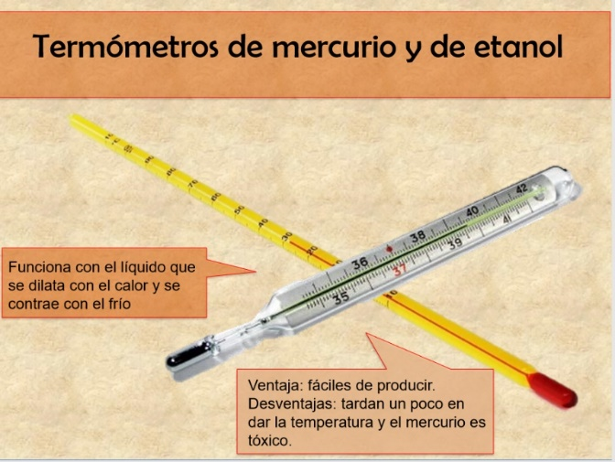

Están en primer lugar los termómetros de mercurio, que ya hemos mencionado y que ya sabemos cómo funciona, con el calor, el líquido se expande y con el frío se contrae.

Algo interesante es que algunos termómetros de bulbo (así se le llama a este tipo de termómetros) usan etanol, un tipo de alcohol, que tiene colorante rojo o azul, también son muy populares.

¿Qué ventajas tienen?

Pues la principal es que, si los cuidas, pueden durar muchísimo y no requieren de ningún tipo de energía eléctrica para funcionar.

La desventaja que podrían llegar a tener es que como son de vidrio, se pueden romper fácilmente y si se derrama el mercurio podemos tener problema por su toxicidad.

También como desventaja es que la respuesta no es inmediata, tenemos que esperar más tiempo, a que el calor dilate al líquido, por estas mismas razones, están desapareciendo del mercado.

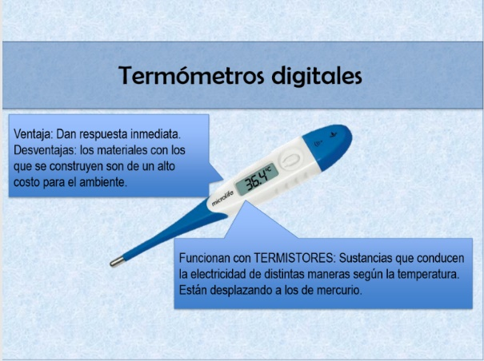

Otro tipo de termómetro son los digitales.

Las ventajas que tienen es que son fáciles de producir y poco costosos.

Requieren baterías, funcionan con un “termistor” que es un tipo de sustancia “resistora” que conduce la electricidad de forma rápida o lenta según sube o baja la temperatura.

De esta forma, miden el flujo eléctrico en estos metales “semi-conductores”, que pueden ser más o menos resistentes al flujo según la temperatura.

Su principal ventaja, su fácil lectura, respuesta rápida, memoria y en algunos casos alarma vibrante, por todas estas razones es que están desplazando a los de mercurio.

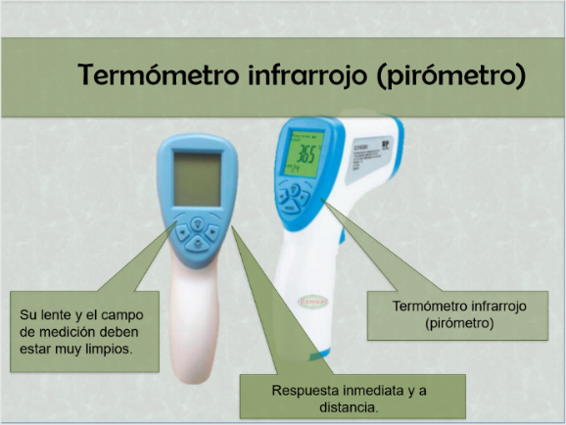

Y están también los infrarrojos, pueden medir la temperatura sin tocarnos, lo hacen gracias a que miden el calor que irradian las superficies, mediante un lente, un sensor capta la energía que recibe y después un componente electrónico traduce la señal detectada para mostrarla en pantalla.

Los termómetros de este tipo apuntan un rayo de luz infrarroja hacia el objeto cuya temperatura deseamos medir.

Lo que mide es la radiación térmica emitida, no la temperatura en sí, por eso es que no necesita tocarnos, esa sería la gran ventaja es que puede funcionar a distancia. Imagínate que estas en una situación en la que es imposible hacer contacto con el objeto, o que el ambiente es tóxico, entonces en estos casos es muy útil o en estos momentos, en los que nos ha preocupado contagiarnos de Coronavirus por el contacto, ha sido básico podernos medir la temperatura sin que haya contacto físico.

Algunas desventajas es que la medición por infrarrojos (IR) es una medida óptica, por ese motivo la lente de la cámara debe estar bien limpia y el campo de medición debe estar libre de cualquier interferencia: sin polvo ni humedad, ni vapor o gas extraños.

De igual manera, la medición por IR es una medición de superficie, por lo tanto, si hay presencia de polvo o bien óxido en la superficie del objeto a medir, la medición se realiza sobre estas partículas y no sobre el cuerpo que se desea medir. Entonces, en algunas ocasiones nos puede dar “valores dudosos”.

Es importante mencionar que no emiten ningún tipo de radiación hacia nosotros, la luz roja es una guía para ver hacia dónde se apunta, por lo tanto, no afectan a los ojos, ni a la piel, ni a nuestras neuronas, su uso es muy sencillo.

En la sesión de hoy aprendiste que desde la antigüedad los seres humanos han tenido un interés por medir la temperatura, que Galileo Galilei fue el primero en hacer un artefacto que sería el antecedente de los termómetros modernos, y que a su vez se había basado en otro más antiguo, pero a ambos les faltaba un sistema de medición.

También que la idea de Galileo fue retomada por muchos científicos, pero que fue Gabriel Fahrenheit el primero en colocar el mercurio en el termómetro. Conociste a Anders Celsius, quien inventó una escala que se volvió popular en todo el mundo, excepto en los Estados Unidos de Norteamérica y algunos otros países del Caribe.

Conociste también el concepto del cero absoluto, con la escala de Lord Kelvin, una escala que se usa más en ciencia que en la vida cotidiana.

Aprendiste sobre los tres tipos de termómetros que más usamos actualmente para medir la temperatura el de mercurio, el digital y el infrarrojo, todos tienen ciertas ventajas y desventajas.

Espero que hayas disfrutado esta clase tanto como nosotros.
Si te es posible consulta otros libros y comenta el tema de hoy con tu familia.

¡Buen trabajo!

Gracias por tu esfuerzo.

Para saber más:
Lectura

https://www.conaliteg.sep.gob.mx/primaria.html

